Проектная документация

База данных состоит из 8 таблиц: aircrafts, airports, boarding_passes, bookings, flights, seats, ticket_flights, tickets; 1 представления: flights_v и 1 материализованного представления: routes.

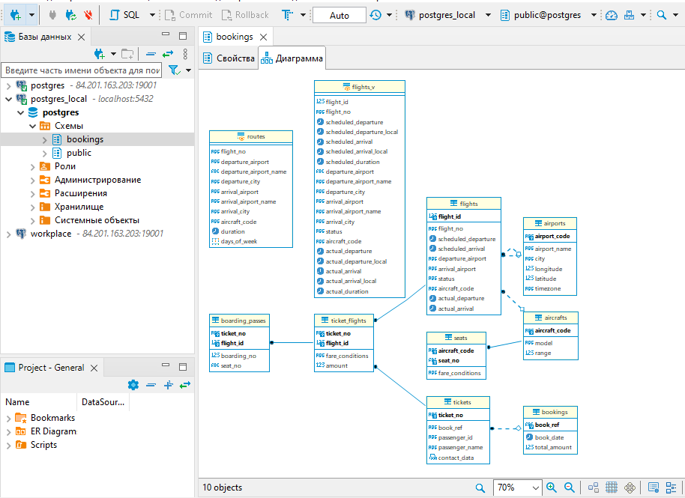

Таблица seats содержит информацию о местах для каждого самолета, aircrafts - о самолетах, flights - о рейсах, airports - об аэропортах, bookings - о бронировании, tickets - о билетах, ticket_flights соединяет билет с рейсом и имеет информации о перелете, таблица boarding_passes содержит информацию о посадочных талонах:

Представление flights_v дополняет таблицу flights и помимо основной информации содержит дополнительную: об аэропорте вылета/прибытия, местное время вылета/прибытия, продолжительности полета.

Материализованное представление routes выделяет информацию из таблицы рейсов и содержит не зависящую от конкретных дат информацию о маршруте.

При использовании базы данных можно решить следующие **бизнес-задачи**:

1) проанализировать перелеты с пересадкой для возможного введения нового рейса между теми городами, где нет прямого рейса;

2) выявить время наиболее популярных рейсов и наименее популярных, для уменьшения кол-ва неактуальных рейсов;

3) проанализировать загруженность аэропорта в день, чтобы распределить нагрузку по рейсам пропорционально и не создавать толпу в аэропорту.

**Список SQL-запросов находится в файле sql_project с описанием логики их выполнения.**